

MCR ZADANIE 2

J&M

# Úloha 1

Vykreslite prechodovú charakteristiku vašej funkcie.

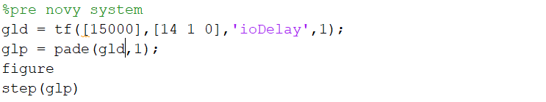

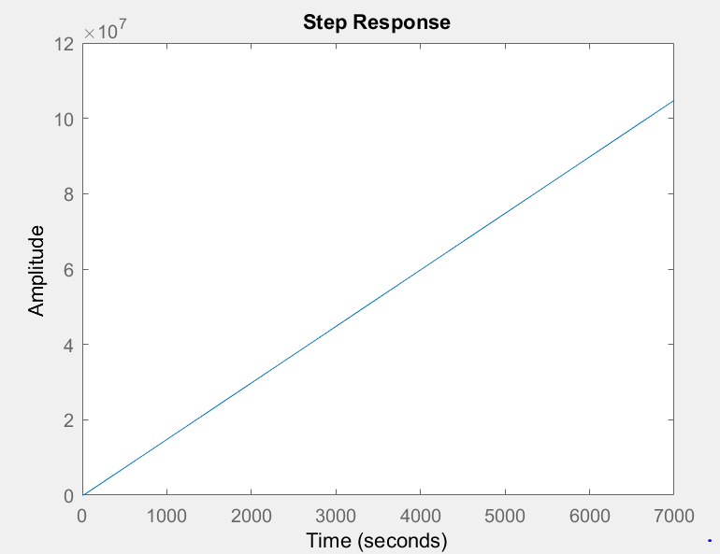

# Úloha 2

b.) Metóda inverzie dynamiky

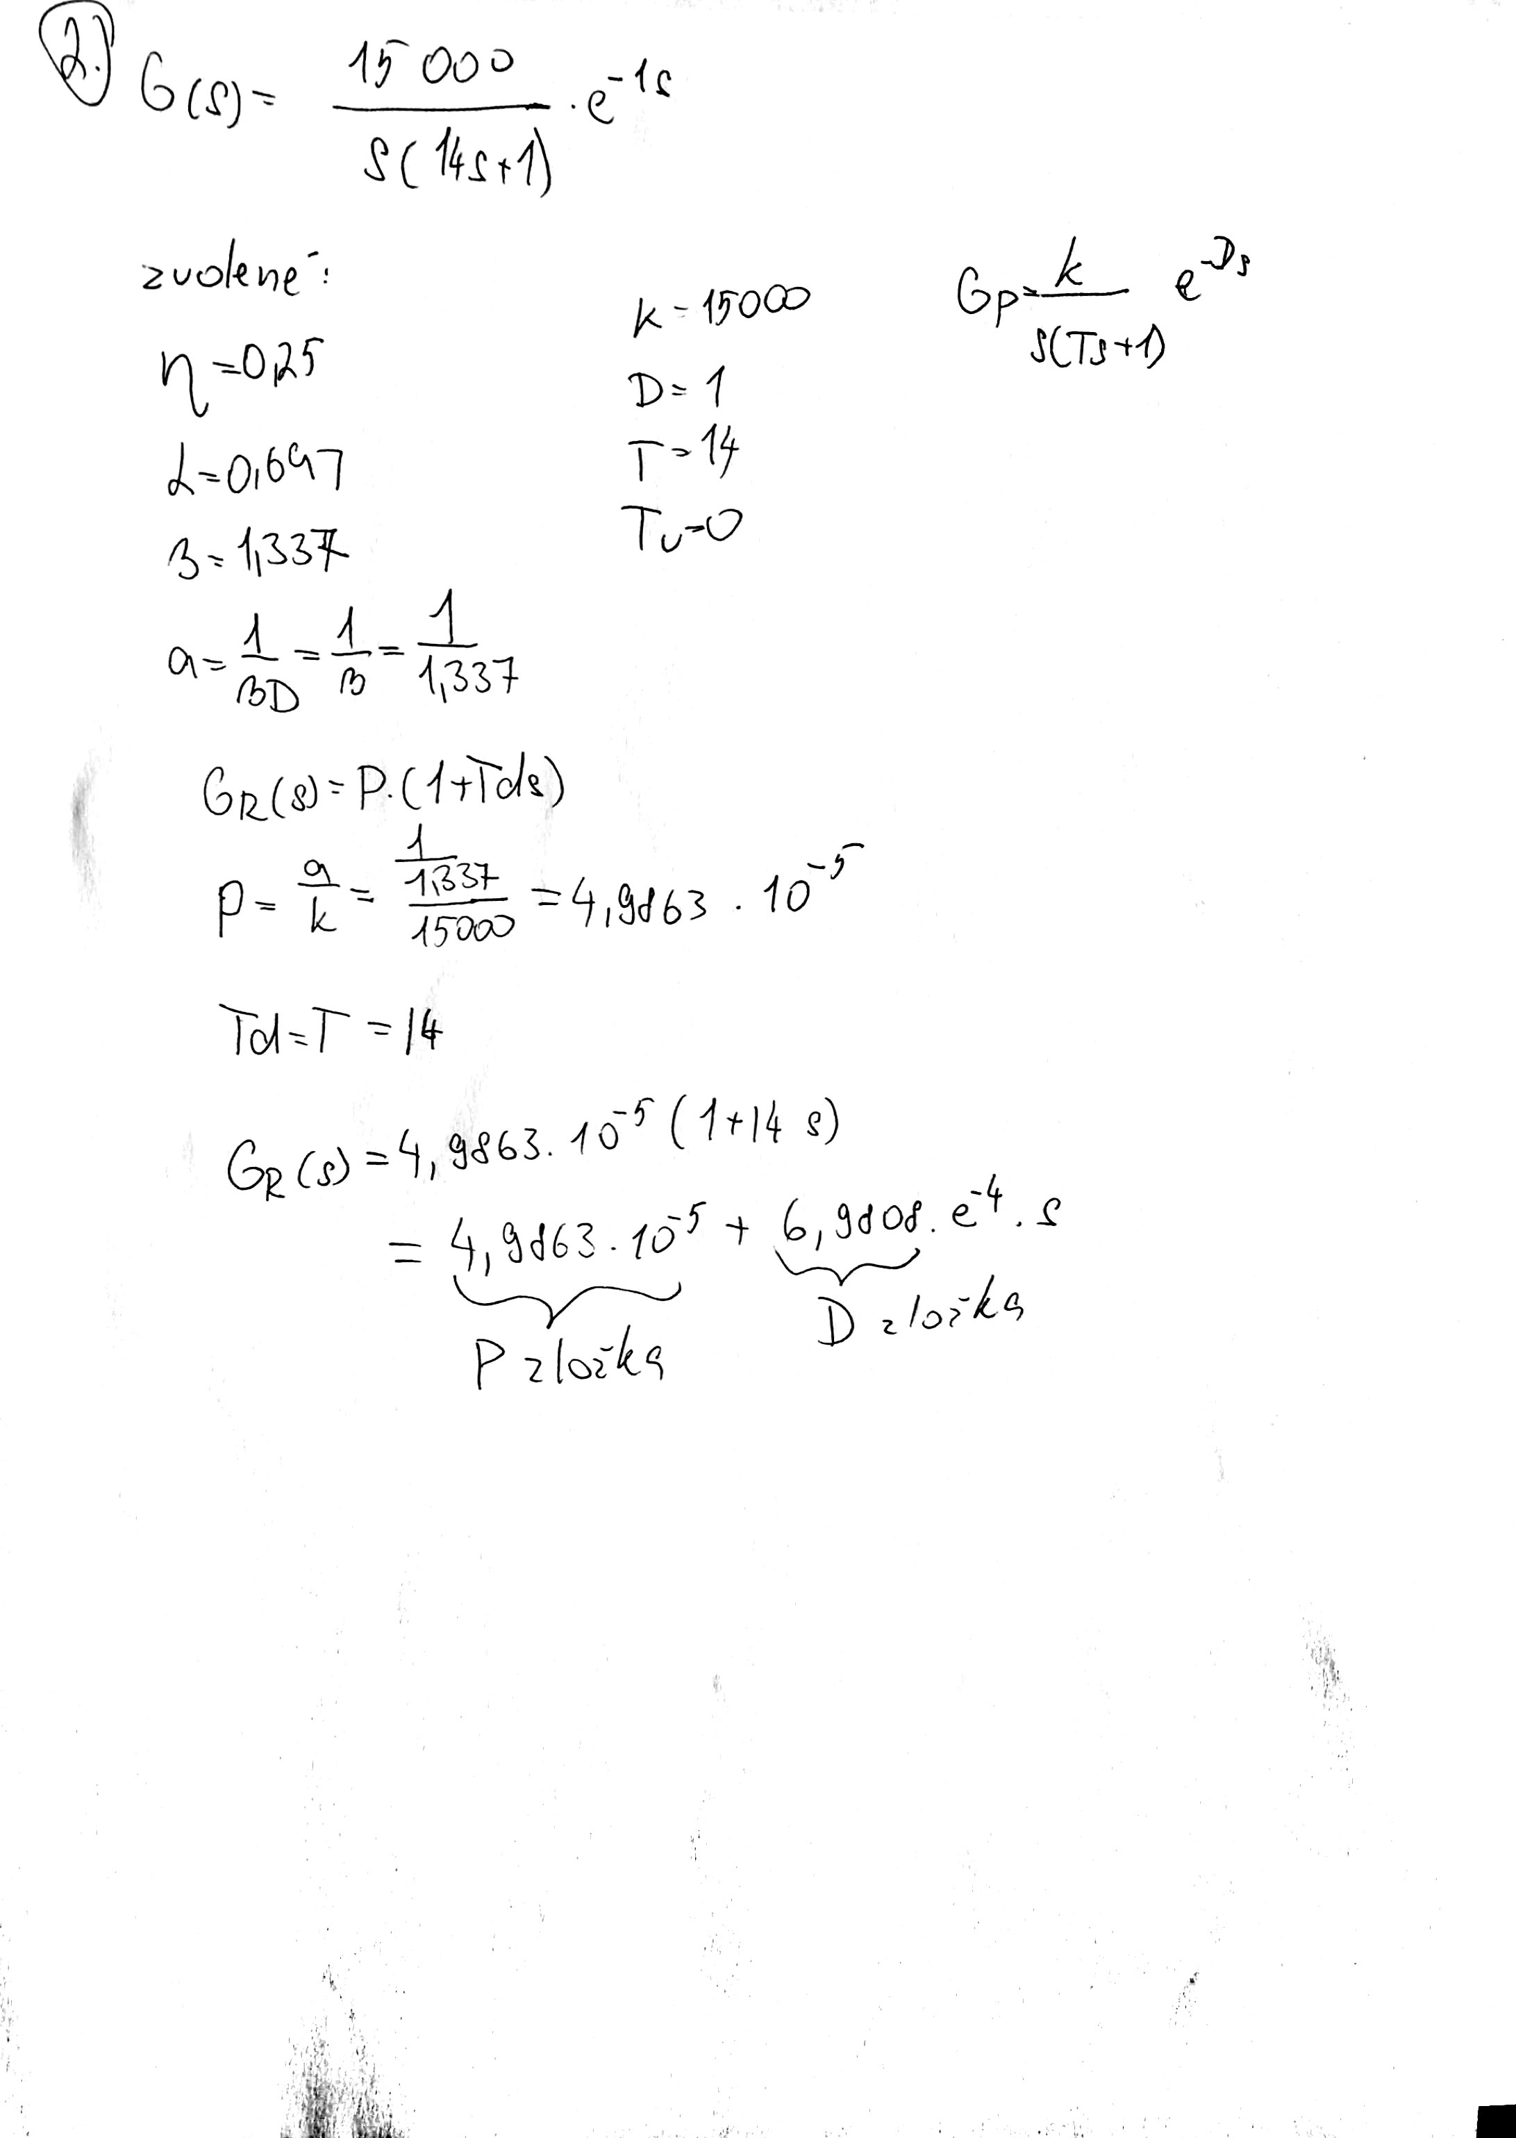

c.) Metóda Zieglera-Nicholsa (frekvenčná metóda)

d.) V prípade, že z metód a,b,c je pre Váš systém vhodná len jedna metóda, nastavte konštanty regulátora ladením v bloku PID v Simulinku.

# Úloha 3

# Úloha 4

# Úloha 5

# Úloha 6

# Úloha 7

# Úloha 8